**ПРАВИТЕЛЬСТВО РОССИЙСКОЙ ФЕДЕРАЦИИ НАЦИОНАЛЬНЫЙ ИССЛЕДОВАТЕЛЬСКИЙ УНИВЕРСИТЕТ «ВЫСШАЯ ШКОЛА ЭКОНОМИКИ»**

Подп. и дата

Инв. № дубл.

Взам. инв. №

Подп. и дата

Инв. № подл

Факультет компьютерных наук

Департамент программной инженерии

СОГЛАСОВАНО

Профессор департамента

программной инженерии факультета компьютерных наук, кандидат физико-математических наук

____________ И.Р. Агамирзян

«___» _____________ 2017 г.

УТВЕРЖДАЮ

Академический руководитель образовательной программы «Программная инженерия», профессор департамента программной инженерии, кандидат технических наук

_______________ В.В. Шилов

«___» _____________ 2017 г.

**Беспроводная система управления домашними устройствами на платформе Android и Arduino**

**Программа и методика испытаний**

**ЛИСТ УТВЕРЖДЕНИЯ**

**RU.17701729.505900-01 51 01-1-ЛУ**

Исполнитель студент группы БПИ 161

__________________ /К.М. Головко/

«____»____________________ 2017 г.

**2017**

УТВЕРЖДЕН RU.17701729.505900-01 51 01-1-ЛУ

**Беспроводная система управления домашними устройствами на платформе Android и Arduino**

**Программа и методика испытаний**

Подп. и дата

Инв. № дубл.

Взам. инв. №

Подп. и дата

Инв. № подл

**RU.17701729.505900-01 51 01-1**

**Листов 32**

**2017**

**СОДЕРЖАНИЕ**

1. ОБЪЕКТ ИСПЫТАНИЙ 4

1.1 Наименование программы 4

1.2 Назначение программы и область применения 4

1.3 Обозначение испытуемой программы 4

2. Цель испытаний 5

3. ТРЕБОВАНИЯ К ПРОГРАММЕ 6

3.1. Требования к функциональности 6

3.1.2. Организация входных данных 6

3.1.3. Организация выходных данных 6

3.2. Требования к интерфейсу 7

3.3. Требования к надежности 7

3.3.1. Требования для надежной работы программного продукта 7

3.3.2. Отказы из-за некорректных действий оператора 7

3.3.3 Время на восстановление после нештатной ситуации 7

4. ТРЕБОВАНИЯ К ПРОГРАММНОЙ ДОКУМЕНТАЦИИ 8

5. СРЕДСТВА И ПОРЯДОК ИСПЫТАНИЙ 9

5.1. Технические средства, используемые во время испытаний 9

5.2. Программные средства, используемые во время испытаний 9

5.3. Порядок проведения испытаний 10

5.4. Условия проведения испытаний 10

5.4.1. Климатические условия 10

5.4.2. Требования к численности и квалификации персонала 10

6. МЕТОДЫ ИСПЫТАНИЙ 11

6.1 Испытание требований к программной документации. 11

6.2 Испытания выполнения требований к интерфейсу 11

6.2.1 Экран подключения и отключения 11

6.2.2 Экран работы с пультом 12

6.2.3 Экран редактирования 13

6.2.4 Экран выбора пульта. 15

6.3 Испытания требований к функциональным характеристикам. 16

6.3.1 Проверка возможности подключения и отключения управляющего устройства 16

6.3.2 Создание нового пульта 17

6.3.3 Редактирование пульта 18

6.3.4 Выбор пульта 20

6.3.5 Запись инфракрасных сигналов 21

6.3.6 Отправка инфракрасного сигнала 22

6.3.7 Удаление пульта 23

6.3.8 Перезапуск программы 24

6.4 Проверка требований к надежности 24

6.5 Результат проверки 29

7. ИСТОЧНИКИ 30

ПРИЛОЖЕНИЕ 1 31

ЛИСТ РЕГИСТРАЦИИ ИЗМЕНЕНИЙ 33

# 1. ОБЪЕКТ ИСПЫТАНИЙ

## 1.1 Наименование программы

Наименование программы – «Беспроводная система управления домашними устройствами на платформе Android и Arduino».

## 1.2 Назначение программы и область применения

Программа предназначена для управления домашними устройствами с инфракрасным управлением с помощью виртуальных пультов, создаваемых в программе и специального устройства управления, описанного в техническом задании п4.5. Программа создана для пользователей, имеющих большое количество управляемых устройств в одном помещении. Она позволяет с легкостью заменить большое количество инфракрасных пультов одним устройством управления и одним смартфоном под управлением ОС Android со встроенным модулем Bluetooth. Имеется возможность быстрого переключения между виртуальными пультами и их редактирования.

## 1.3 Обозначение испытуемой программы

Наименование - IRemote.

# 2. Цель испытаний

Цель испытаний – проверка соответствия функционала и характеристик программного продукта требованиям к программному продукту, изложенным в документе «Техническое задание» (ГОСТ 19.201-78), а также соответствия всей программной документации требованиям ГОСТ и ЕСПД [1-8].

# 3. ТРЕБОВАНИЯ К ПРОГРАММЕ

Далее УУ – управляющее устройство.

**3.1.** **Требования** **к** **функциональности**

**3.1.1.** **Состав** **выполняемых** **функций**

Часть программы на смартфоне должна обеспечивать возможность выполнения перечисленных ниже функций:

1. Выбор из списка доступных Bluetooth устройств УУ и подключение к нему.
2. Отправка кода инфракрасного сигнала на УУ по нажатию соответствующей кнопке на виртуальном пульте
3. Сохранение кодов инфракрасных сигналов в режиме настройки виртуального пульта для соответствующих кнопок (код принимается по Bluetooth с УУ)
4. Выбор виртуального пульта из списка пультов.
5. Создание виртуального пульта
6. Удаление ненужных виртуальных пультов
7. Редактирование виртуальных пультов
8. Сохранение пультов после перезапуска программы
9. Возможность распределять пульты по категориям и изменять категории у пультов

Часть программы на УУ должна обеспечивать возможность выполнения перечисленных ниже функций:

1. Прием кода сигнала со смартфона и его передача по инфракрасному каналу (для приема управляемым устройством)
2. Прием кода из инфракрасного канала (от штатного пульта управления для сохранения кода) и передача его смартфону
3. Отправка сообщения об ошибке в случае возникновения таковых

### 3.1.2. Организация входных данных

Входные данные части на смартфоне – это коды инфракрасных сигналов принятых с УУ, а также данные вводимые пользователем для виртуальных пультов (Имя пульта, Категория пульта, Надписи на некоторых кнопках пульта). Необходима проверка корректной длинны входных данных от пользователя (Надпись кнопки должна умещаться в кнопке, Имя и категория – в отведенные для этого поля). Код инфракрасного сигнала принимается по протоколу [Приложение 1].

Входные данные части на УУ – код для передачи по инфракрасному каналу.

### 3.1.3. Организация выходных данных

Выход части программы на смартфоне – это код инфракрасного сигнала передаваемый УУ после нажатия пользователем соответствующей кнопки. Код инфракрасного сигнала передается по протоколу [Приложение 1].

Выход части программы на УУ – это код принятого инфракрасного сигнала от реального пульта для сохранения на смартфоне.

**3.2.** **Требования** **к** **интерфейсу**

Данный программный продукт должен иметь Android-интерфейс. На интерфейсе должны быть расположены все необходимые элементы для выполнения функций, описанных в 3.1.1. Виртуальный пульт должен быть представлен набором кнопок, расположенных на сетке, аналогично реальным пультам дистанционного управления.

**3.3.** **Требования** **к** **надежности**

### 3.3.1. Требования для надежной работы программного продукта

Для стабильной работы программы необходимо выполнение следующих условий:

1. Стабильное функционирование аппаратной части смартфона;
2. Стабильное функционирование аппаратной части УУ;
3. Организацией бесперебойного питания смартфона и УУ;
4. Отсутствие на смартфоне различных видов вирусных программ;
5. Стабильное соединение с УУ(Отсутствие помех в радиоканале, расстояние до УУ не более описанного в спецификации технологии Bluetooth)
6. Отсутствие программ блокирующих используемую;
7. Отсутствие программ как-либо вмешивающийся в используемую программу или в обрабатываемые ею данные.

### 3.3.2. Отказы из-за некорректных действий оператора

Все нештатные и аварийные ситуации должны быть обработаны средствами выбранного языка программирования. В случае невозможности продолжения штатного выполнения необходимо выводить инструкции по восстановлению работоспособности.

### 3.3.3 Время на восстановление после нештатной ситуации

Время восстановления не должно превышать времени перезапуска программы.

# 4. ТРЕБОВАНИЯ К ПРОГРАММНОЙ ДОКУМЕНТАЦИИ

Состав программной документации должен включать в себя следующие компоненты:

1. Техническое задание (ГОСТ 19.201-78)
2. Программа и методика испытаний (ГОСТ 19.301-78)
3. Пояснительная записка (ГОСТ 19.404-79)
4. Руководство оператора (ГОСТ 19.505-79)
5. Текст программы (ГОСТ 19.401-78)

# 5. СРЕДСТВА И ПОРЯДОК ИСПЫТАНИЙ

## 5.1. Технические средства, используемые во время испытаний

В состав технических средств должен входить смартфон, имеющий следующие характеристики:

1. не менее 100 мегабайт свободной оперативной памяти;
2. свободная память не менее 300 мегабайт
3. разрешение не ниже 1024х800 пикселей.
4. процессор с тактовой частотой 1 ГГц и выше;
5. Интерфейс Bluetooth

В состав технических средств должен входить контроллер (УУ) Arduino (Nano, Uno, Leonardo) и иметь :

1. Инфракрасный диод, подключенный к 3 цифровому выводу по схеме, приводимой в документации к диоду.
2. Инфракрасный приемник частоты, соответствующей используемым пультам, к цифровому выводу 11 по схеме, приводимой в документации к приемнику.
3. Контроллер Bluetooth (HC-06 или аналог) , подключенный к стандартному серийному порту, по схеме, приводимой в документации к адаптеру

Для установки программы на смартфон и микроконтроллер необходимо наличие персонального компьютера с устройством чтения CD-ROM и :

1. 32-разрядный (x86) или 64-разрядный (x64) процессор с тактовой частотой 1 ГГц или выше.
2. 1 ГБ (для 32-разрядного процессора) или 2 ГБ (для 64-разрядного процессора) ОЗУ.
3. Графическое устройство DirectX 9 с драйвером WDDM 1.0 или более поздней версии

В качестве тестового управляемого устройства используется интегральный звуковой усилитель YAMAHA A-S201 и пульт дистанционного инфракрасного управления из комплекта поставки усилителя.

## 5.2. Программные средства, используемые во время испытаний

Для работы части смартфона на смартфоне должна быть установлена ОС Android версии 4.0.3 или старше.

Для установки программы на смартфон и микроконтроллер необходимо наличие персонального компьютера с установленной ОС Windows 7 или старше. Должна быть установлена среда Arduino.

## 5.3. Порядок проведения испытаний

Испытания должны проводиться в следующем порядке:

1. проверка требований к программной документации;
2. проверка требований к интерфейсу;
3. проверка требований к функциональным характеристикам;
4. проверка требований к надежности.

## 5.4. Условия проведения испытаний

### 5.4.1. Климатические условия

Климатические условия проведения испытаний программного продукта должны удовлетворять стандартным требованиям к климатическим условиям использования компьютера и использования и хранения соответствующих электронных и бумажных носителей информации.

### 5.4.2. Требования к численности и квалификации персонала

Для испытаний требуется как минимум один оператор. Нет необходимости в специальных знаниях для работы с программой. Оператор должен иметь базовые представления о технологии Bluetooth и инфракрасных пультах дистанционного управления и платформе Arduino.

# 6. МЕТОДЫ ИСПЫТАНИЙ

## 6.1 Испытание требований к программной документации.

Соответствие программных документов требованиям ГОСТ и ЕСПД [1-9] а так же учебному плану программы подготовки бакалавров по направлению 09.03.04 “ Программная инженерия” НИУ ВШЭ проверяется визуально, путем просмотра документов.

Выявлено, что документация соответствует требованиям.

## 6.2 Испытания выполнения требований к интерфейсу

При открытии программы в ОС Android открывается приветственное окно:

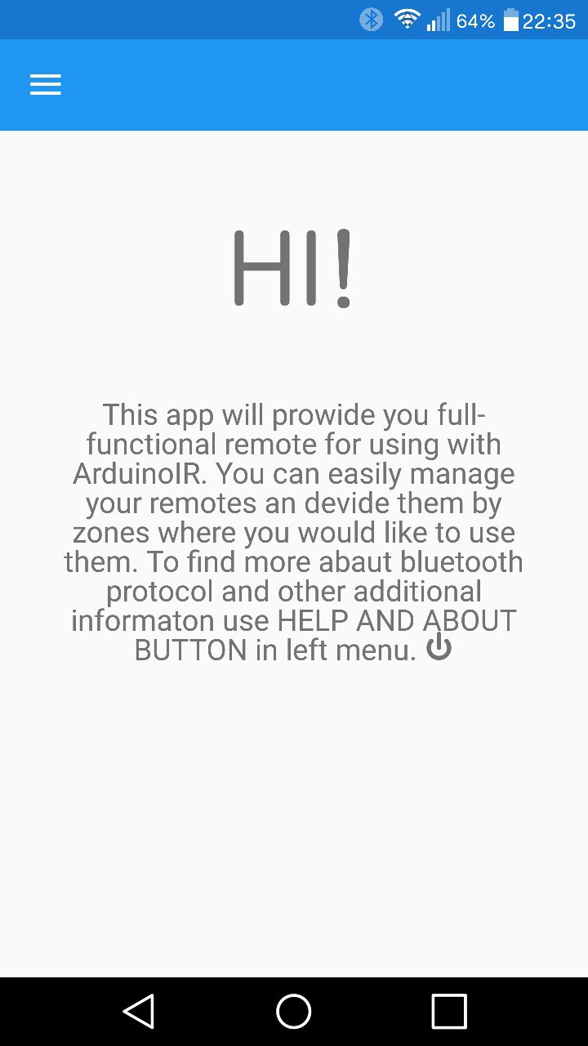

Рис. 1 - Экран приветствия

Таким образом, программа имеет Android интерфейс

Программа имеет следующие экраны взаимодействия с пользователем:

### 6.2.1 Экран подключения и отключения

Этот экран позволяет подключать и отключать управляющее устройство путем выбора устройства и нажатий кнопок Connect и Disconnect.

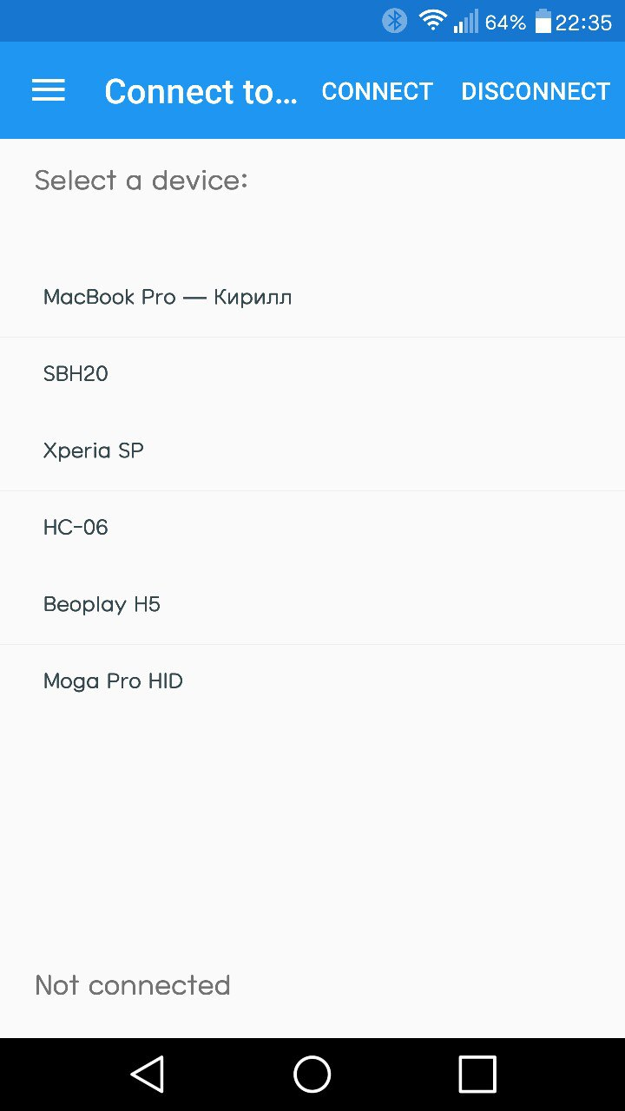

Рис. 2 - Экран подключения и отключения

Таким образом интерфейс позволяет выполнить пункт 1 из требований, указанных в п 3.1.1

### 6.2.2 Экран работы с пультом

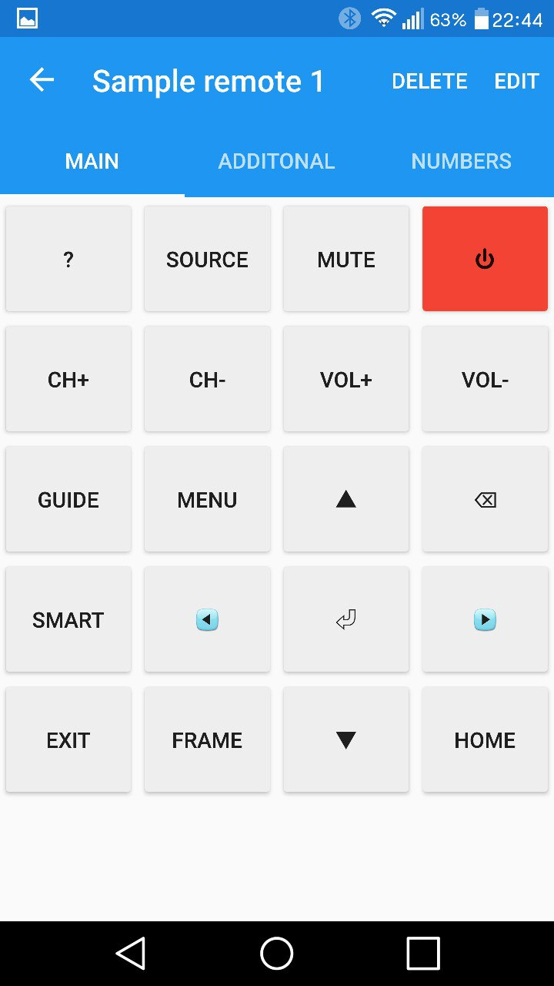

Рис. 3 - Экран работы с пультом

Этот экран позволяет путем нажатия на соответствующую кнопку отправить нужный сигнал управляющему устройству, а оно отправит инфракрасный сигнал управляемому. Таким образом интерфейс позволяет выполнить пункт 2 из требований, указанных в п 3.1.1

Кнопки на пульте расположены сеткой, что соответсвует требованиям.

Кнопка Delete позволяет удалить ненужный пульт. Таким образом интерфейс позволяет выполнить пункт 6 из требований, указанных в п 3.1.1

Кнопка Edit позволяет перейти к редактированию пульта.

### 6.2.3 Экран редактирования

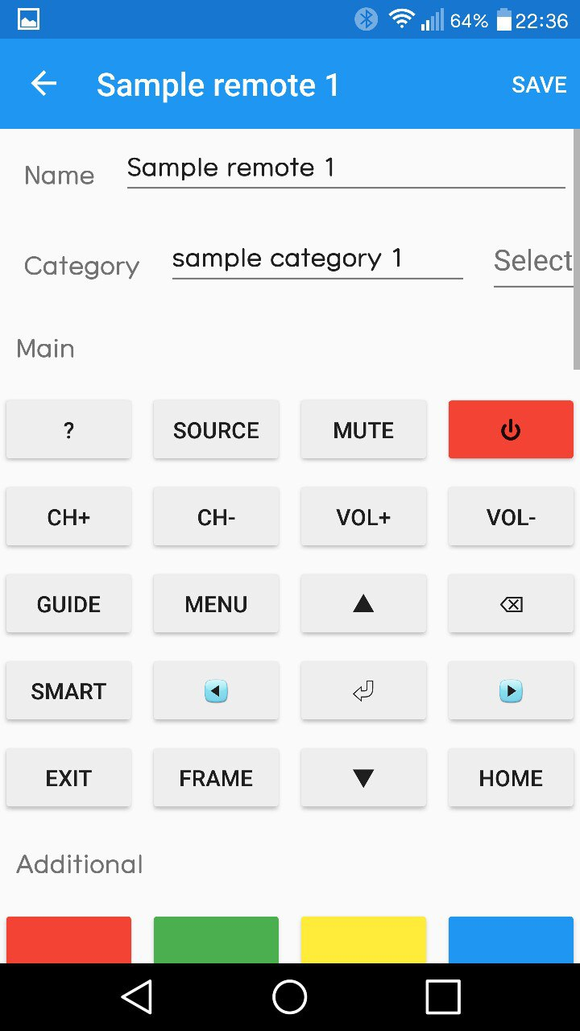

Рис. 4 - Экран редактирования. Верхняя часть

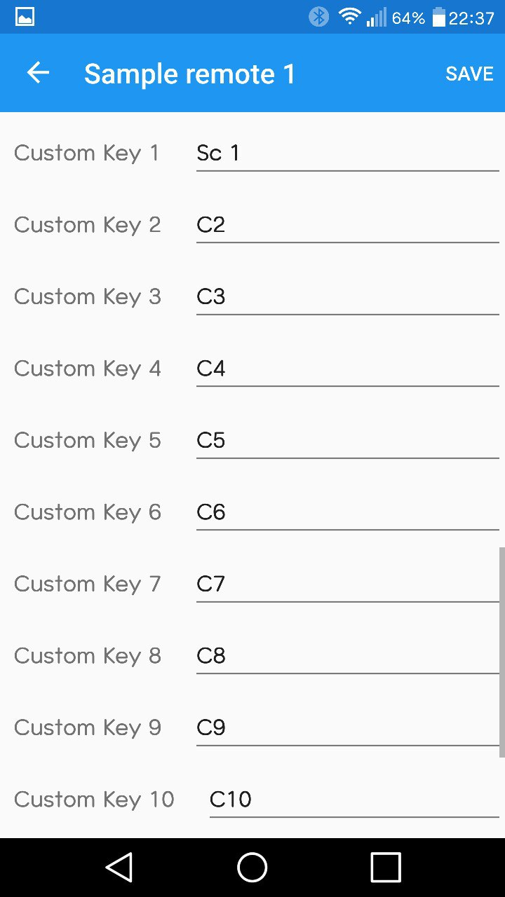

Рис. 5 - Экран редактирования. Нижняя часть

Этот экран позволяет редактировать виртуальный пульт, принимать и записывать инфракрасный сигнал нажатием на соответствующую кнопку, редактировать и выбирать категории пультов. Нажатие на кнопку Save сохраняет пульт в памяти смартфона. Таким образом интерфейс позволяет выполнить пункты 3,7,8,9 из требований, указанных в п 3.1.1

### 6.2.4 Экран выбора пульта.

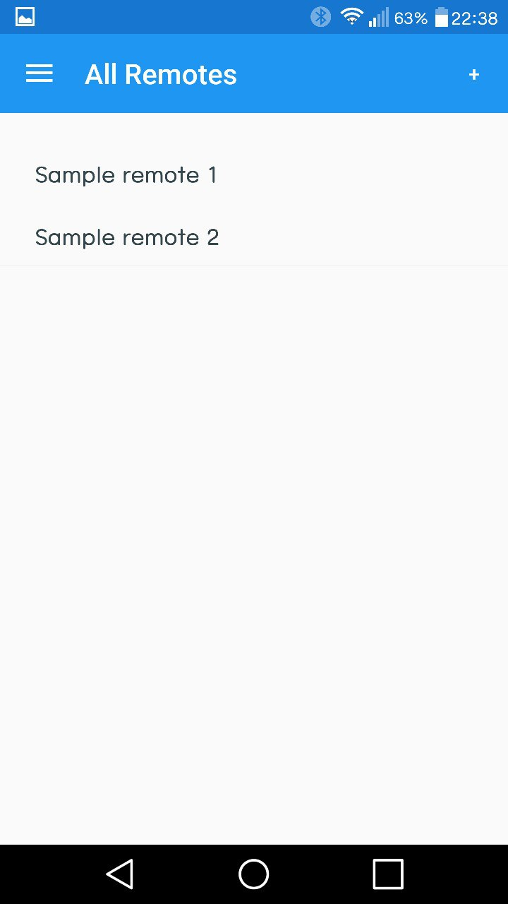

Рис. 6 - Выбор пультов из всех

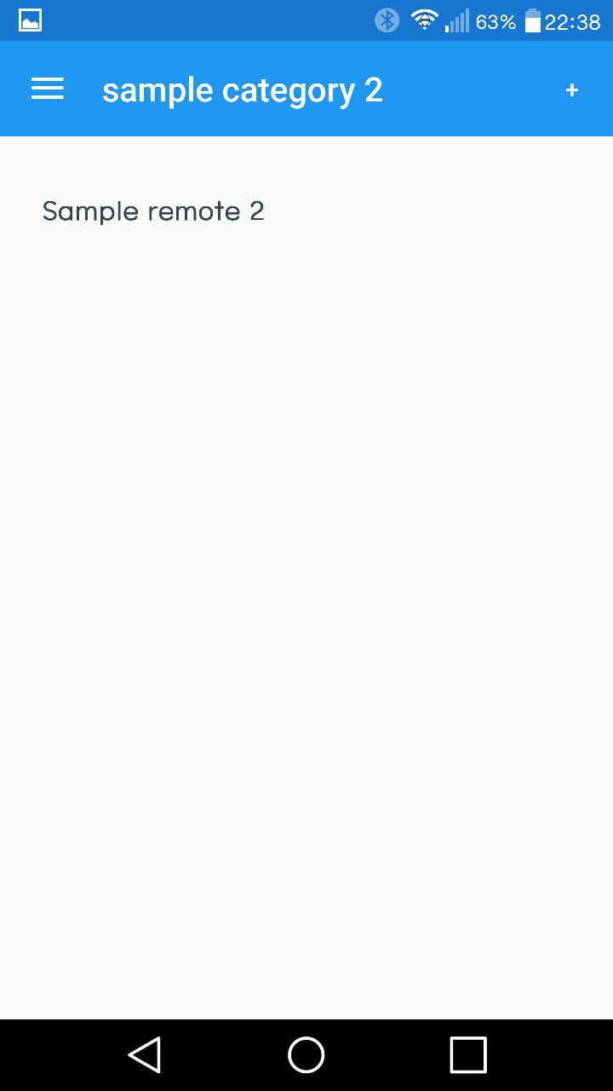

Рис. 7 - Выбор пультов из категории

В зависимости от того из какой категории открыт этот экран, он выводит либо все пульты, либо выбранной категории. Кнопка + позволяет создать новый пульт. Таким образом интерфейс позволяет выполнить пункт 4, 5 и 9 из требований, указанных в п 3.1.1.

Таким образом, выявлено, что интерфейс соответствует требованиям.

## 6.3 Испытания требований к функциональным характеристикам.

Испытания проводятся с целью проверить каждую функцию программы. Функции проверяются по мере их актуальности. Например, сначала проверяется возможность создания пульта, а затем – возможность редактирования.

В качестве тестового управляемого устройства используется интегральный звуковой усилитель YAMAHA A-S201 и пульт дистанционного инфракрасного управления из комплекта поставки усилителя.

### 6.3.1 Проверка возможности подключения и отключения управляющего устройства

В программе перейдем к экрану подключения и отключения, выберем устройство HC-06, что соответствует Bluetooth-адаптеру управляющего устройства и нажмем Connect.

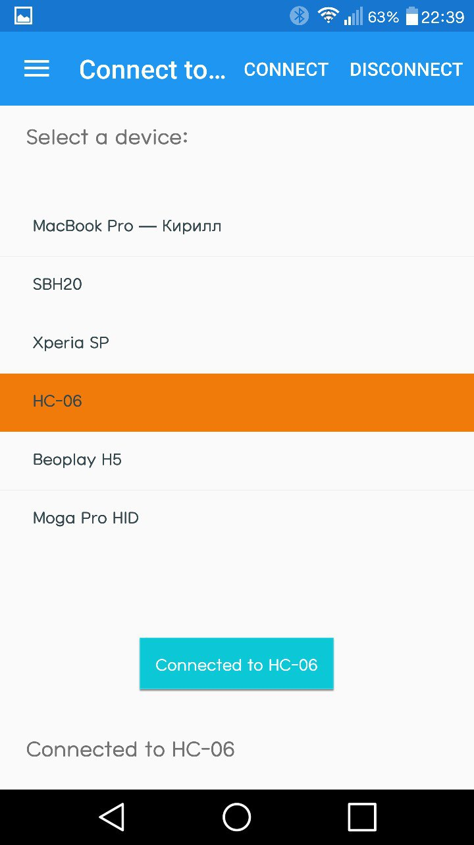

Рис. 8 - Подключение выполнено

Подключение выполнено успешно, о чем свидетельствует выведенное сообщение, а так же переставший мигать и загоревшийся постоянно индикатор подключения на адаптере управляющего устройства.

Для проверки отключения нажмем кнопку Disconnect.

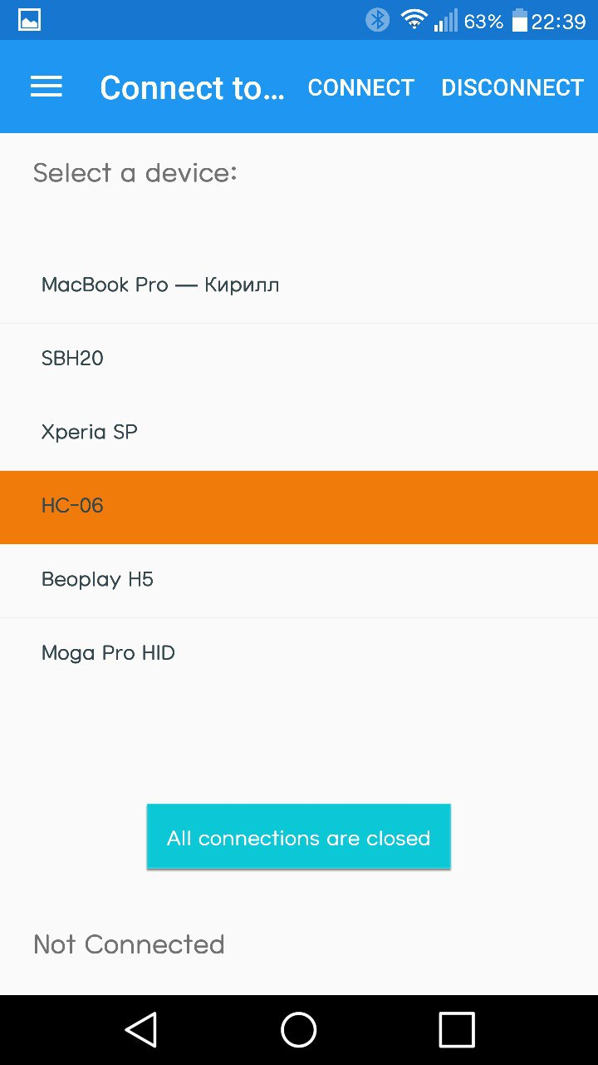

Рис. 9 - Отключение выполнено

Выведенная надпись и вновь замигавший индикатор подключения на управляющем устройстве позволяют судить об успешном отключении. Таким образом программа выполняет требование 1 из 3.1.1.

### 6.3.2 Создание нового пульта

В меню выбора из всех пультов нажмем кнопку +, откроется экран использования пульта с названием New Remote. Таким образом программа выполняет требование 5 из 3.1.1.

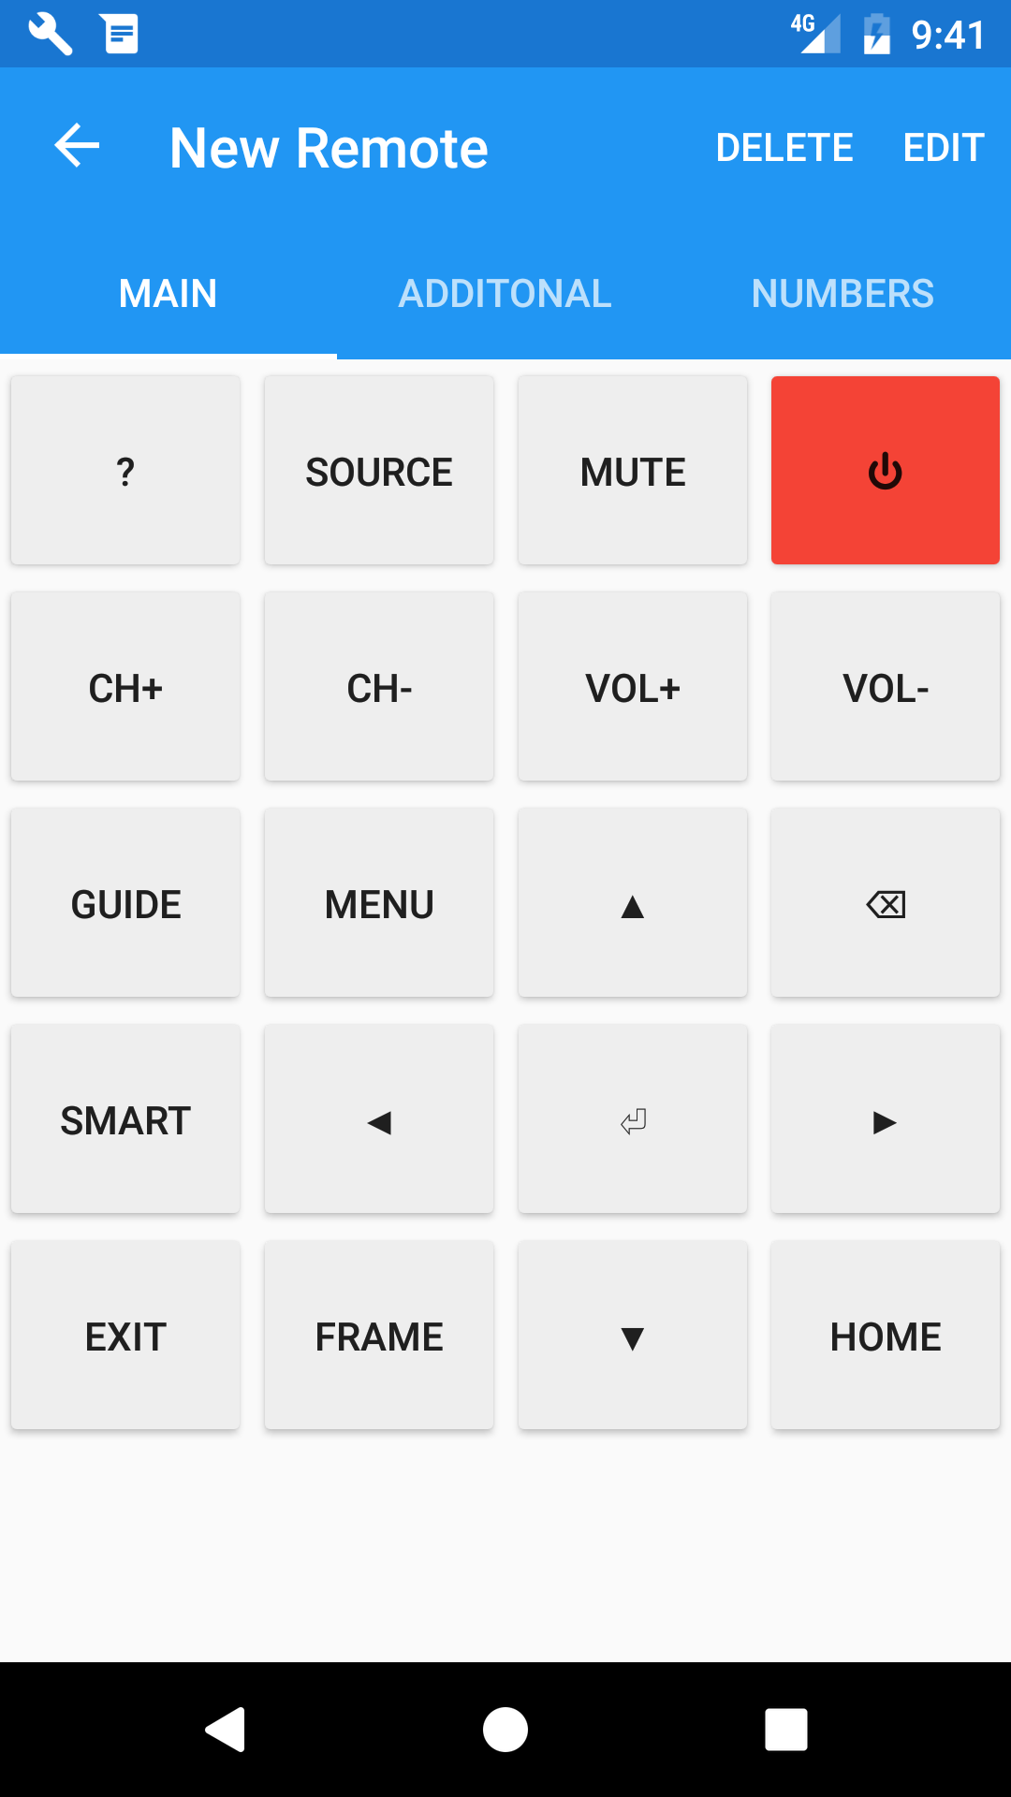

Рис. 10 - Новый пульт создан

### 6.3.3 Редактирование пульта

В созданном в предыдущем пункте пульте перейдем на экран редактирования и изменим его имя и категорию. Далее нажмем сохранить и вернемся на страницу пульта, а затем проверим, появилась ли новая категория в списке и нажмем, чтобы проверить, как она открывается



Рис. 11 - Изменяем категорию и название

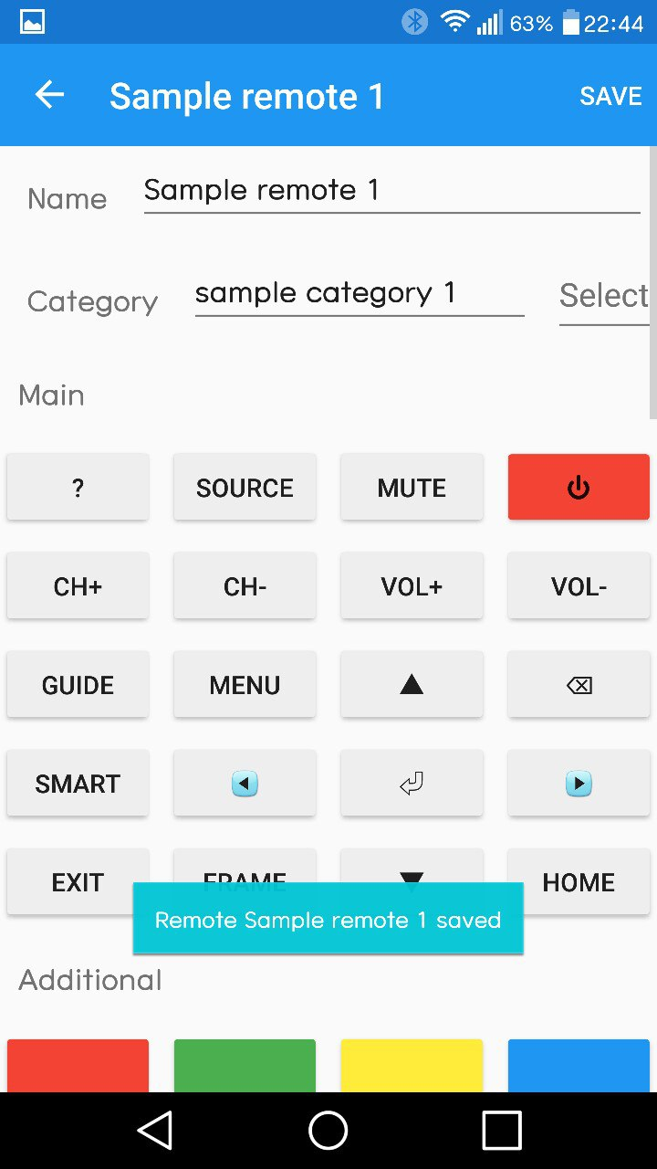

Рис. 12 - Сохраняем пульт

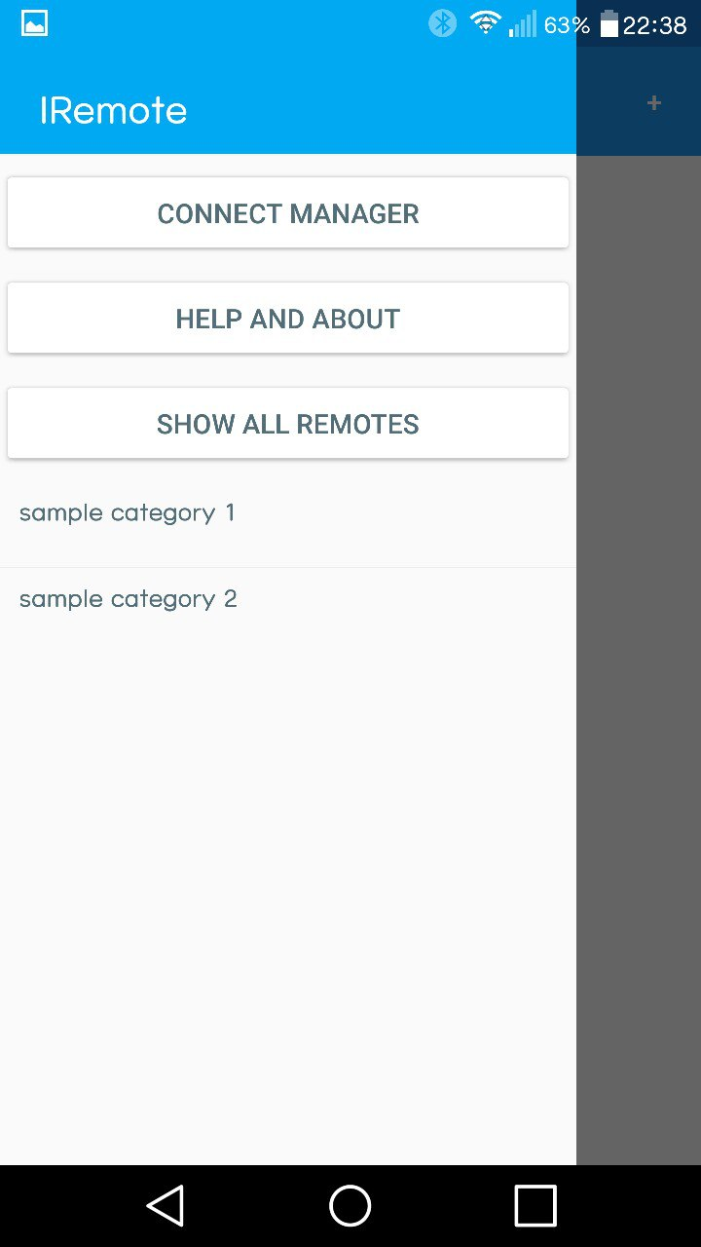

Рис. 13 - Категория появилась

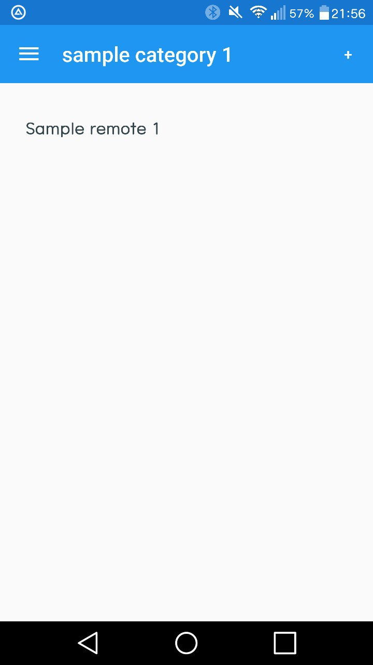

Рис. 14 - Пульт появился в категории

Таким образом программа выполняет требования7 и 9 из 3.1.1.

### 6.3.4 Выбор пульта

Аналогично создадим еще один пульт и откроем страницу с выбором из всех пультов



Рис. 15 - Выбор пультов

Нажмем на Sample remote 1, откроется страница работы с этим пультом, аналогично, если сделать через категорию.



Рис. 16 - Пульт выбран

Таким образом программа выполняет требование 4 из 3.1.1.

### 6.3.5 Запись инфракрасных сигналов

Запишем для проверки сигнал включения/выключения для усилителя в Sample remote 1. Для этого прейдем в меню редактирования, нажмем кнопку, в которую будем записывать (Кнопка включения) и затем нажмем кнопку включения на реальном пульте. Программа выводит сообщение об успешной записи сигнала.

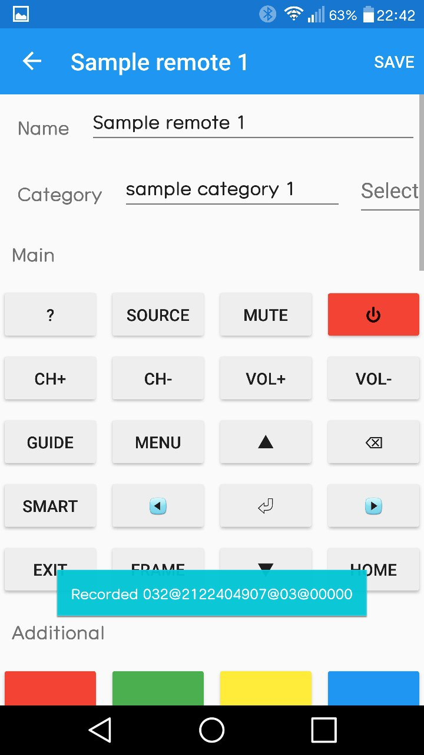

Рис. 17 - Сигнал записан

Таким образом программа выполняет требование 3 из 3.1.1 и 2 из 3.1.2. Сохраним пульт.

Теперь нажмем кнопку ? и подождем 60 секунд. Выводится сообщение об ошибке.

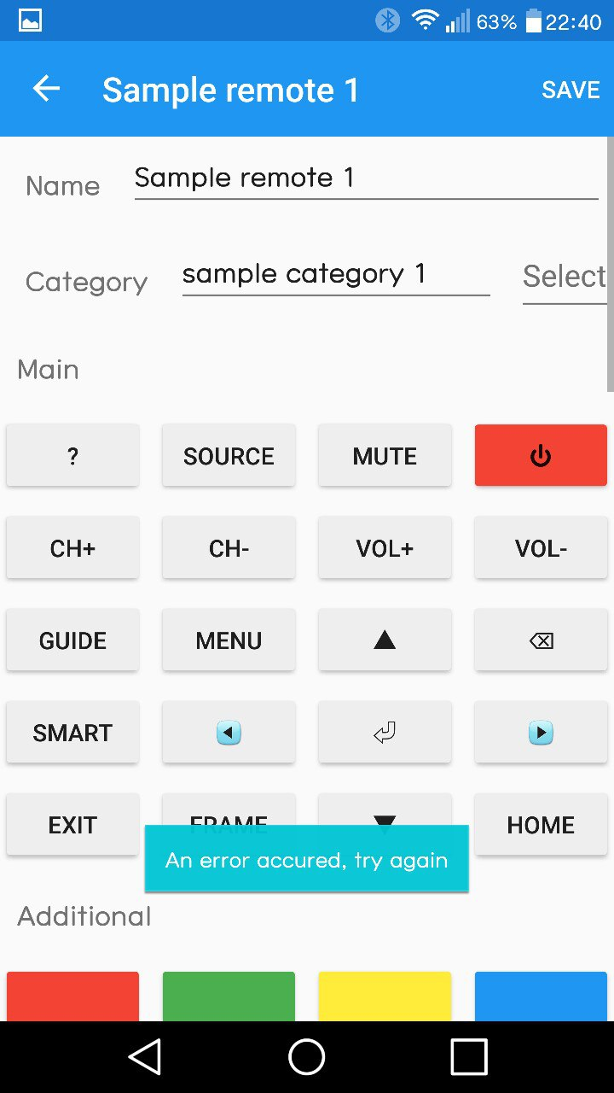

Таким образом программа выполняет требование 3 из 3.1.2.

### 6.3.6 Отправка инфракрасного сигнала

В пульте, кнопку которого «заполнили» теперь откроем экран использования и нажмем на нее. Усилитель включился.

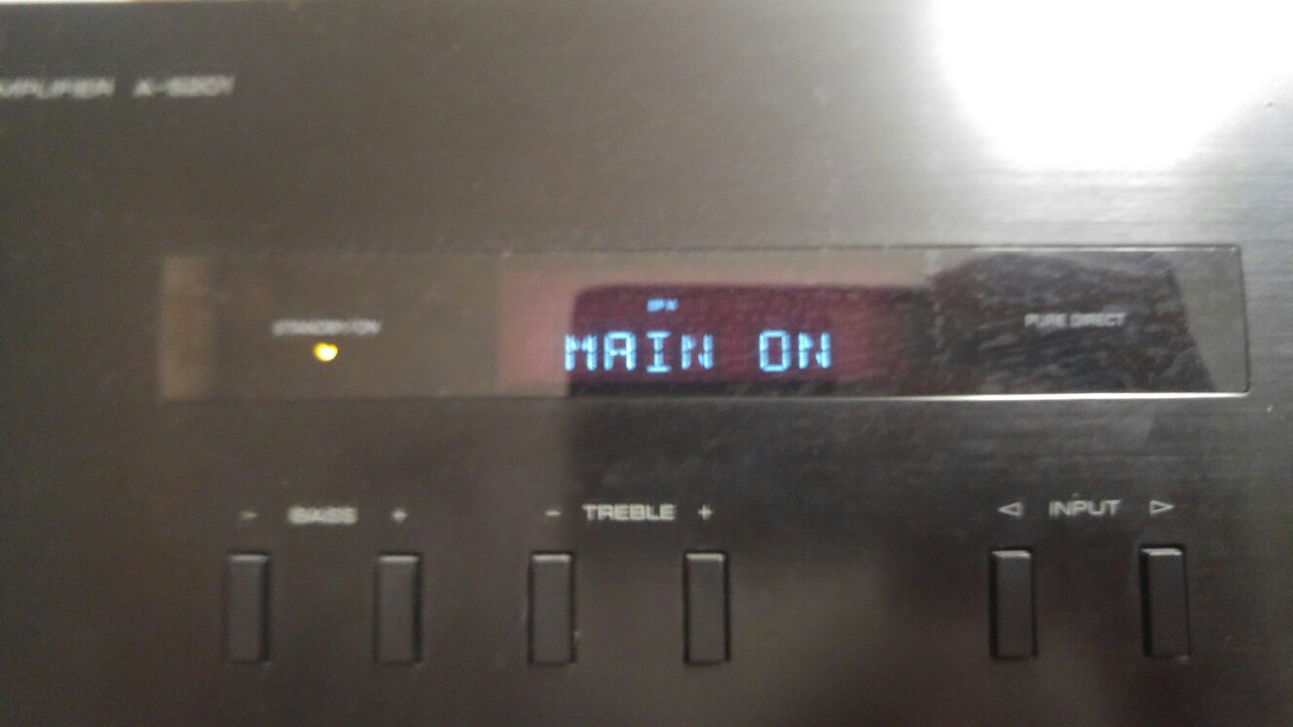

Рис. 18 - Усилитель включился

Таким образом программа выполняет требование 2 из 3.1.1 и требование 1 из 3.1.2.

### 6.3.7 Удаление пульта

Для удаления пульта Sample remote 1 нажмем кнопку Delete. Подтвердим выбор. Пульт удалился.

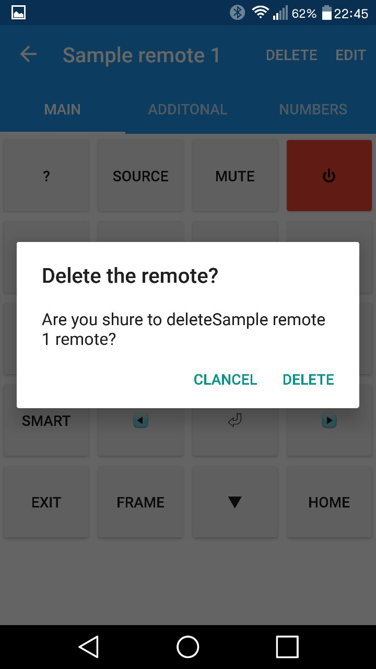

Рис. 19 - Подтверждение удаления

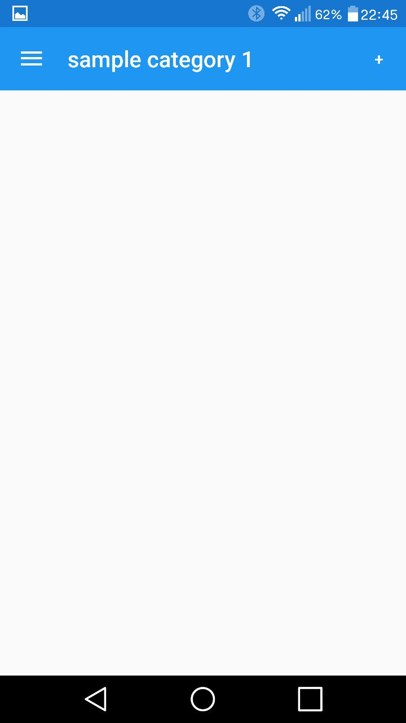

Рис. 20 - Пульт удален

Таким образом программа выполняет требование 6 из 3.1.1.

### 6.3.8 Перезапуск программы

Перезапустим программу. Пульт Sample remote 2, созданный ранее остался. Таким образом программа выполняет требование 8 из 3.1.1.

Таким образом, программа отвечает требованиям функциональности и представления входных и выходных данных.

## 6.4 Проверка требований к надежности

Для проверки этих требований рассмотрим ситуации, когда работа не может продолжаться, как предусмотрено алгоритмом.

Адаптер Bluetooth отсутствует:

При попытке подключения, считывания и отправки сигнала выводятся сообщения о невозможности продолжить работу.

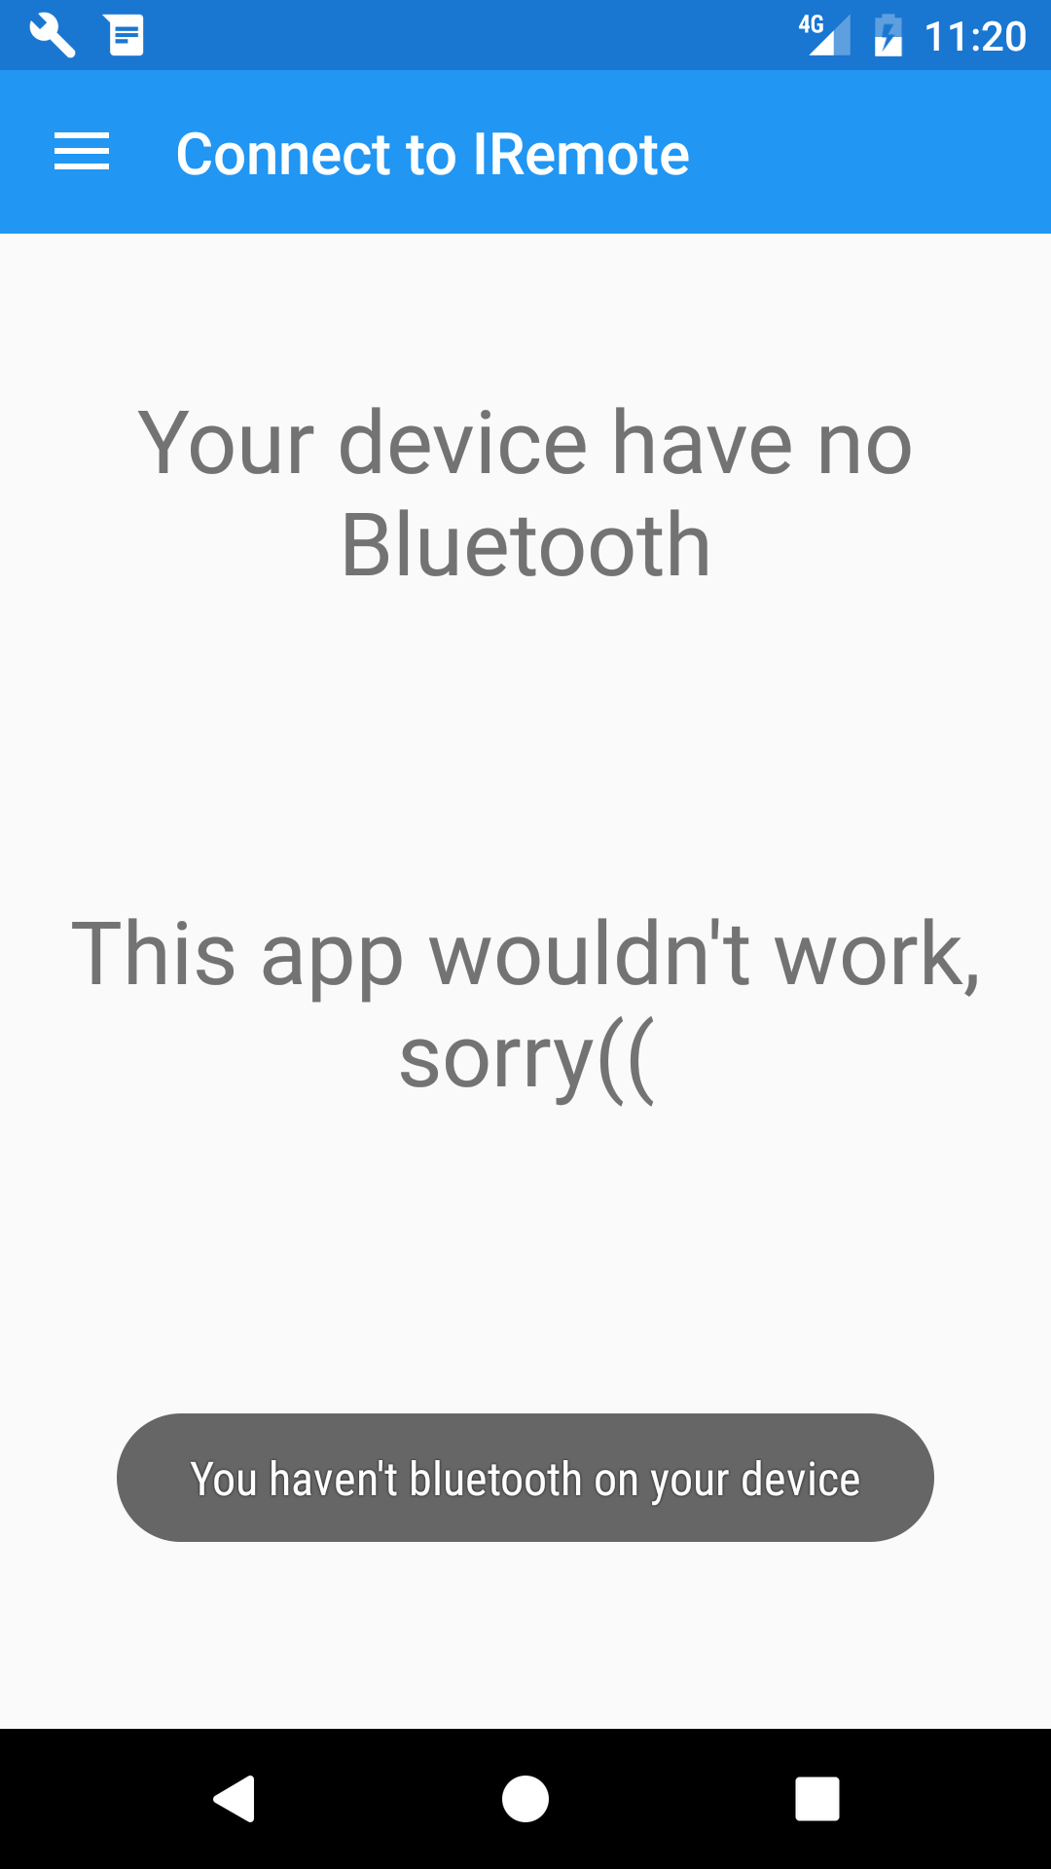

Рис. 21 - Адаптер отсутствует при подключении

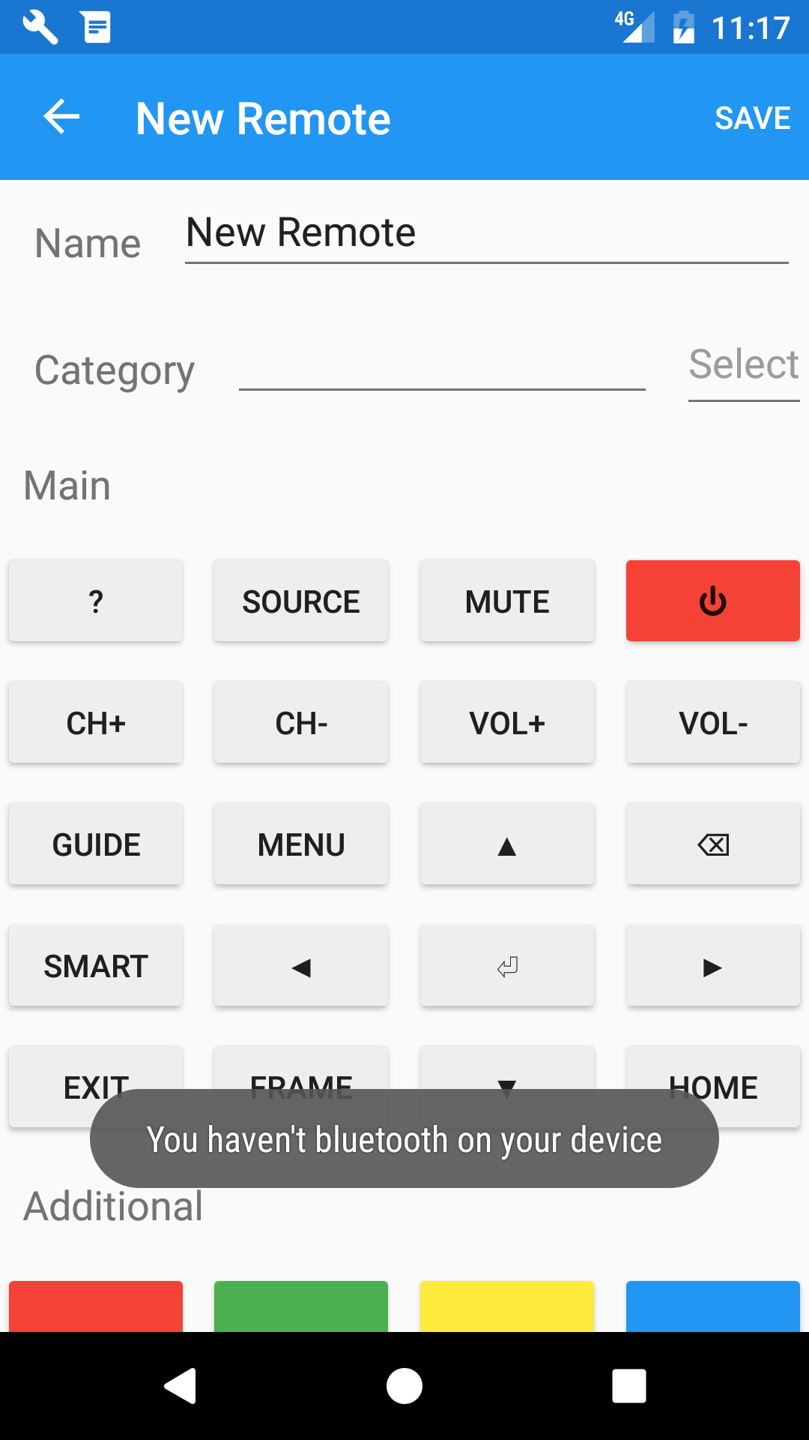

Рис. 22 - Адаптер отсутствует при попытке чтения

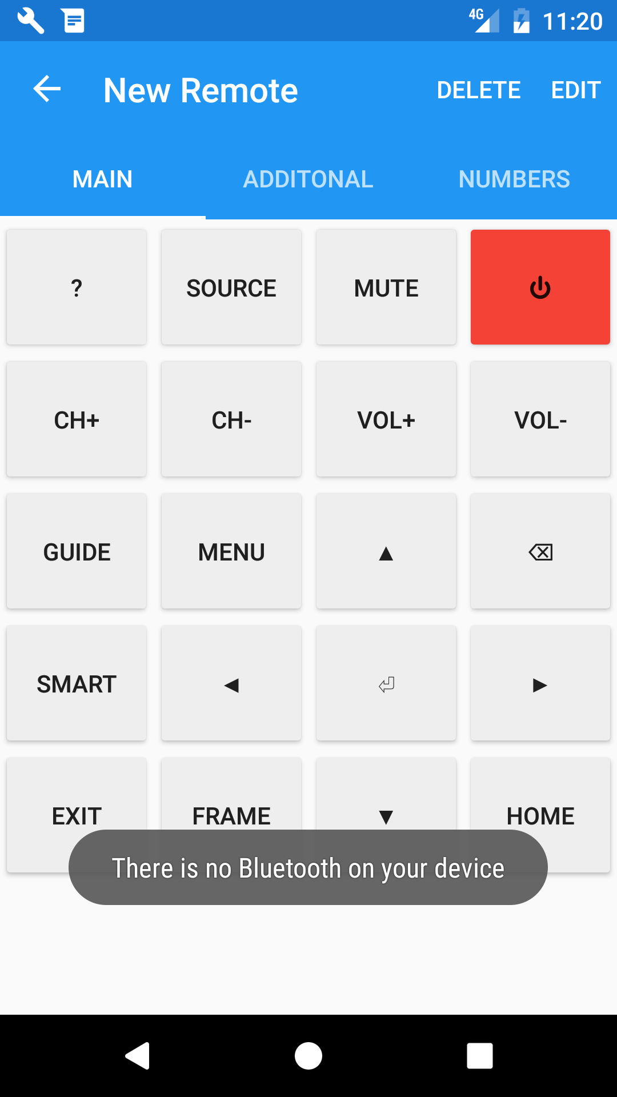

Рис. 23 - Адаптер отсутствует при попытке отправки

Адаптер находится в выключенном состоянии:

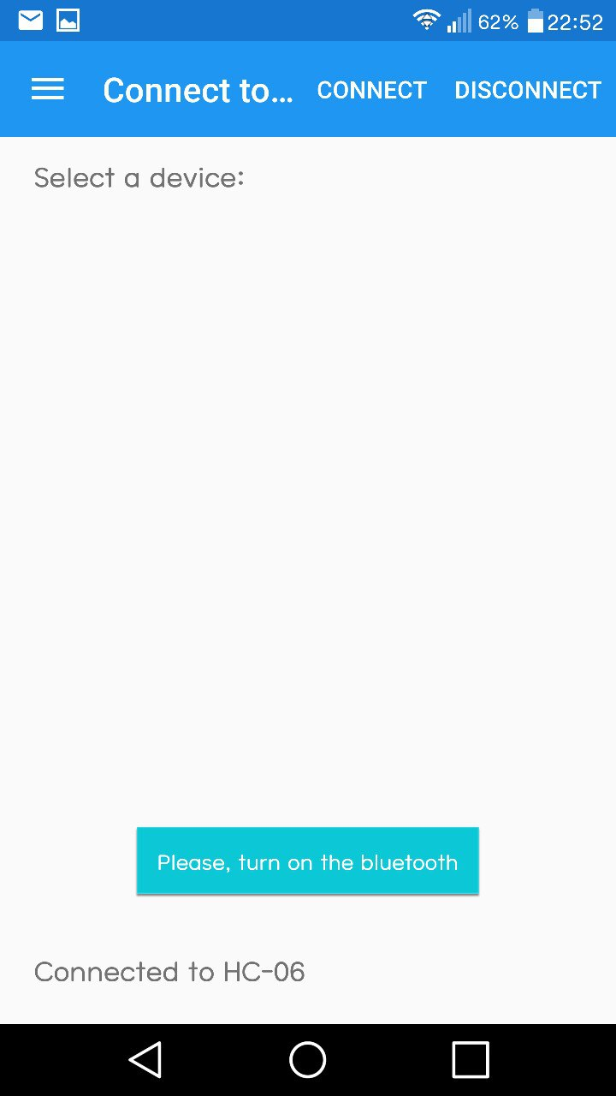

Рис. 24 - Адаптер выключен при попытке подключения

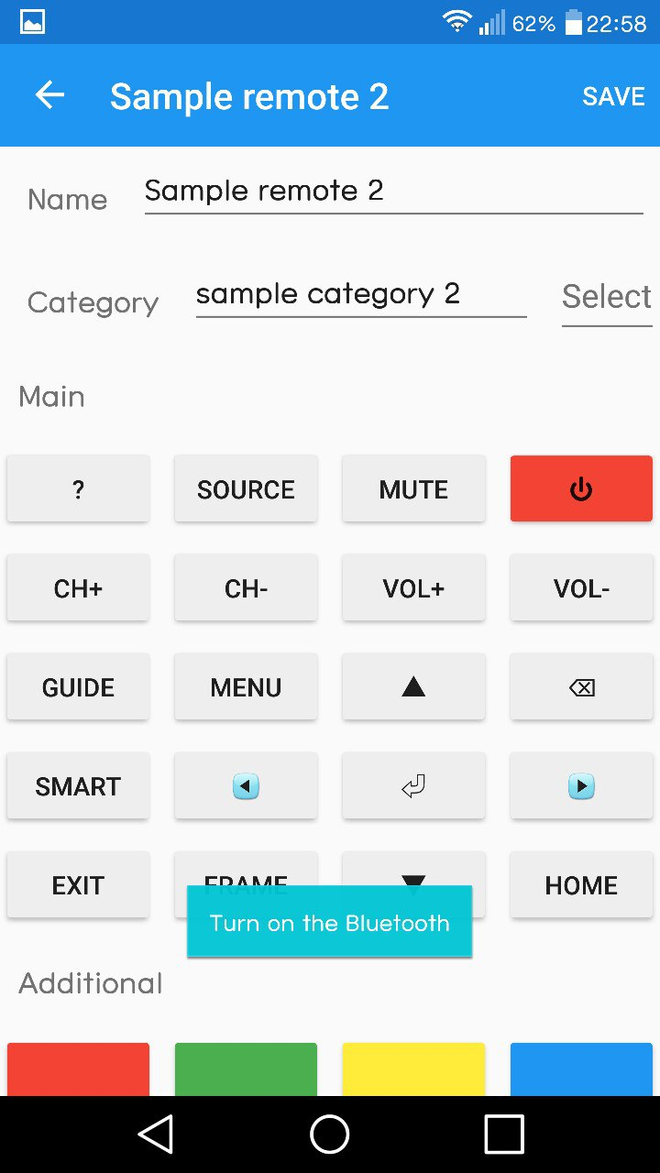

Рис. 25 - Адаптер выключен при попытке чтения

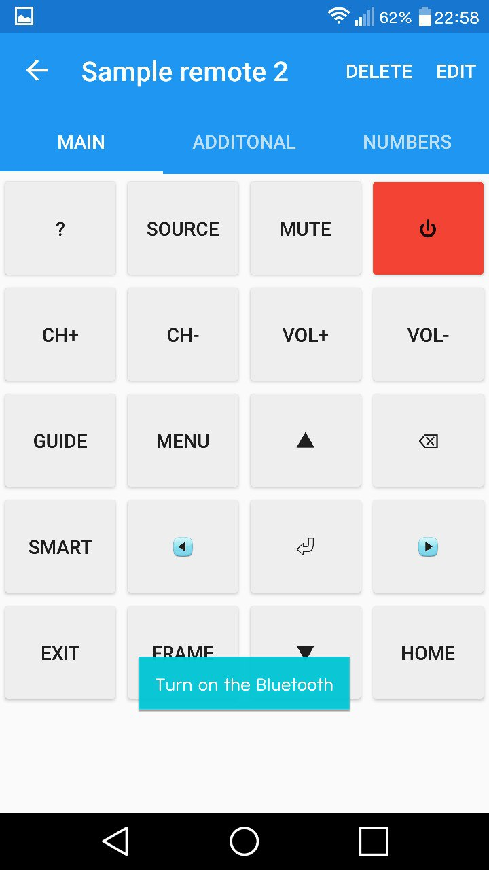

Рис. 26 - Адаптер выключен при попытке отправки

Смартфон не подключен к устройству управления:

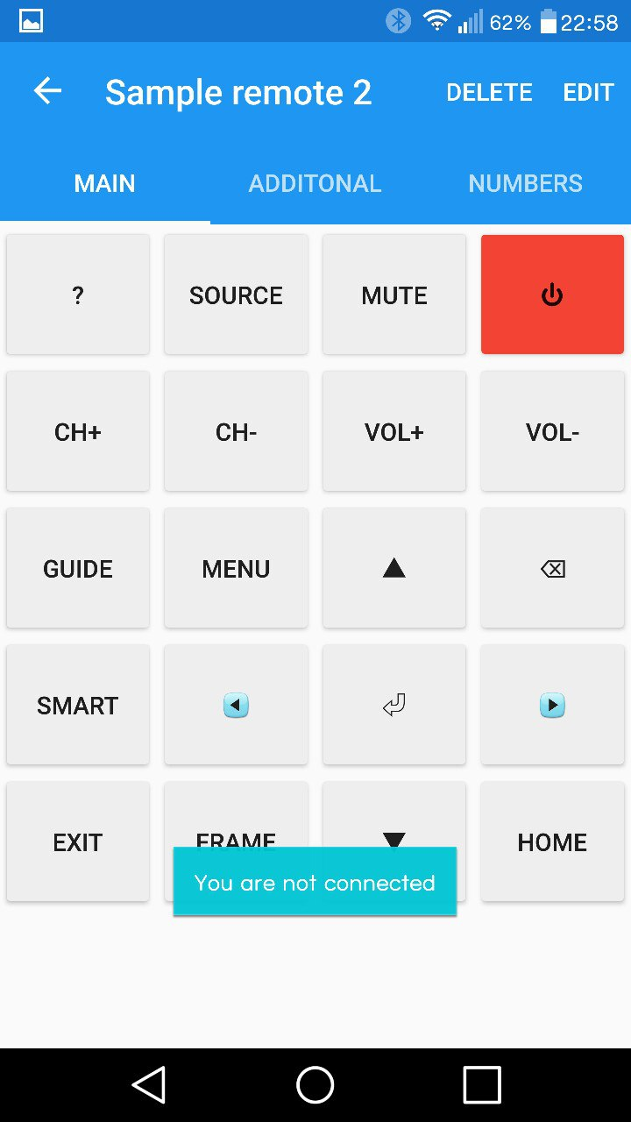

Рис. 27 - Управляющее устройство не подключено при попытке отправки

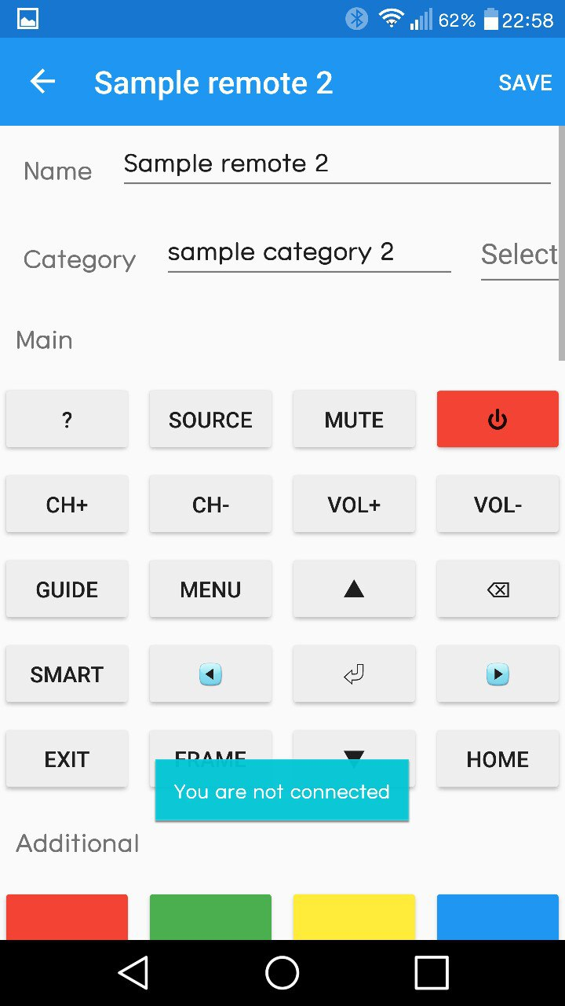

Рис. 28 - Управляющее устройство отключено при попытке чтения

Произошла ошибка во время чтения:



Рис. 29 - Чтение произошло с ошибкой

Таким образом, программа соответствует требованиям надежности.

## 6.5 Результат проверки

В ходе испытаний было выявлено, что программа соответствует всем предъявляемым в Техническом задании (ГОСТ 19.201-78) требованиям и может быть принята.

# 7. ИСТОЧНИКИ

1. ГОСТ 19.101-77 Виды программ и программных документов. //Единая система программной документации. – М.: ИПК Издательство стандартов, 2001.
2. ГОСТ 19.102-77 Стадии разработки. //Единая система программной документации. – М.: ИПК Издательство стандартов, 2001.
3. ГОСТ 19.103-77 Обозначения программ и программных документов. //Единая система программной документации. – М.: ИПК Издательство стандартов, 2001.
4. ГОСТ 19.104-78 Основные надписи. //Единая система программной документации. – М.: ИПК Издательство стандартов, 2001.
5. ГОСТ 19.105-78 Общие требования к программным документам. //Единая система программной документации. – М.: ИПК Издательство стандартов, 2001.
6. ГОСТ 19.106-78 Требования к программным документам, выполненным печатным способом. //Единая система программной документации. – М.: ИПК Издательство стандартов, 2001.
7. ГОСТ 19.603-78 Общие правила внесения изменений. //Единая система программной документации. – М.: ИПК Издательство стандартов, 2001.
8. ГОСТ 19.604-78 Правила внесения изменений в программные документы, выполненные печатным способом – М.: ИПК Издательство стандартов, 2001.

# ПРИЛОЖЕНИЕ 1

**Протокол передачи данных**

1. Кодировка канала ASCII
2. 8 бит на символ
3. Формат инфракрасного кода TTT@XXXXXXXXXX@LL@AAAAA (далее CODE), где TTT – тип кода, XXXXXXXXXX – код, LL – длина в битах, AAAAA – адрес.
4. Команда передачи кода – “SCODE”
5. Команда “R” – прием сигнала.
6. Длина ответа – 23 бита.
7. Команда “C” – отмена приема, при этом в ответ приходит сообщение “EEE@EEEEEEEEEE@EE@EEEEE” об ошибке.
8. Формат ответа – “CODE” – код сигнала или “TTT@TTTTTTTTTT@TT@TTTTT” – если пользователь не нажал кнопку на реальном пульте для сохранения сигнала более чем за 60 секунд.
9. Другие команды запрещены

# ЛИСТ РЕГИСТРАЦИИ ИЗМЕНЕНИЙ

|  |  |  |  |  |  |  |  |  |  |  |
| --- | --- | --- | --- | --- | --- | --- | --- | --- | --- | --- |
| Номера листов (страниц) | | | | | Всего листов (страниц в документе) | | Номер документа | Входящий номер сопр. документа и дата | Подп. | Дата |
| Изм. | Измененных | Замененных | Новых | Аннулированных |  |  | |  |  |  |
|  |  |  |  |  |  |  | |  |  |  |
|  |  |  |  |  |  |  | |  |  |  |
|  |  |  |  |  |  |  | |  |  |  |
|  |  |  |  |  |  |  | |  |  |  |
|  |  |  |  |  |  |  | |  |  |  |
|  |  |  |  |  |  |  | |  |  |  |
|  |  |  |  |  |  |  | |  |  |  |
|  |  |  |  |  |  |  | |  |  |  |
|  |  |  |  |  |  |  | |  |  |  |
|  |  |  |  |  |  |  | |  |  |  |